6.8 - Watching tv/movies - dívat se, koukat, vidět

There are three verbs you’ll use a lot when you’re talking about watching tv or movies:

dívat se
This is the standard verb in Czech for saying ‘to watch’ or ‘to look at’. It is always used along with na + ACC: na televizi, na film, na nový seriál...

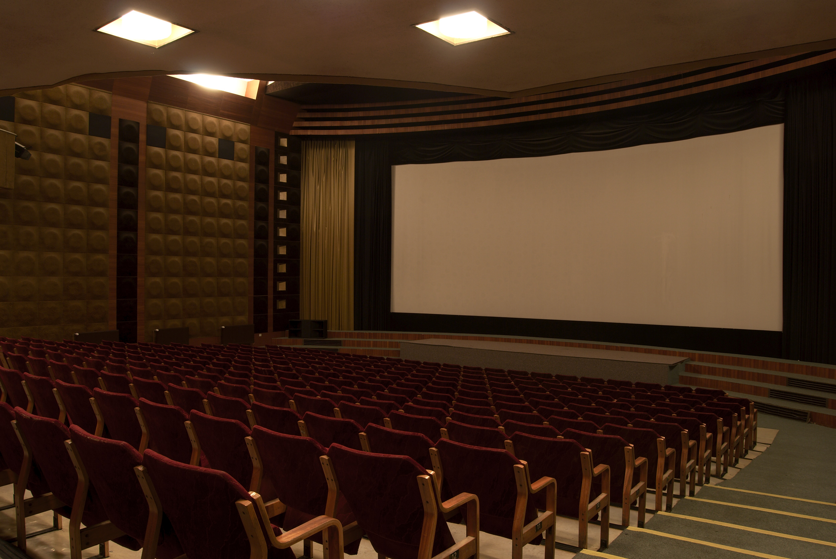  Dívám se na nový film asi dvakrát měsíčně. Moc ráda chodím do kina. | 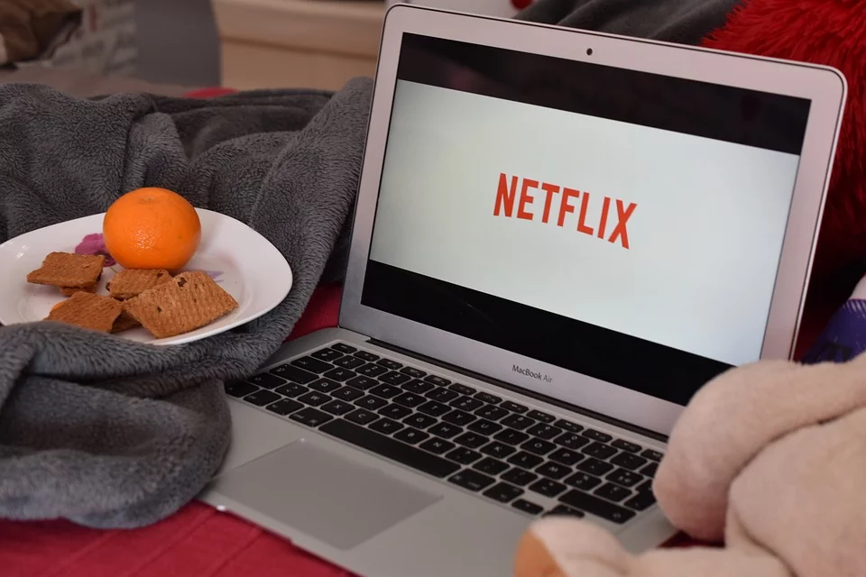  Když jsem doma v pokoji, často se dívám na Netflix.

koukat (se)
This verb is used primarily in colloquial Czech speech. It is actually a borrowed word from German (gucken/kucken - to look, gaze), which might help explain why it is more colloquial. It is optionally reflexive, though most Czechs seem to leave it out.

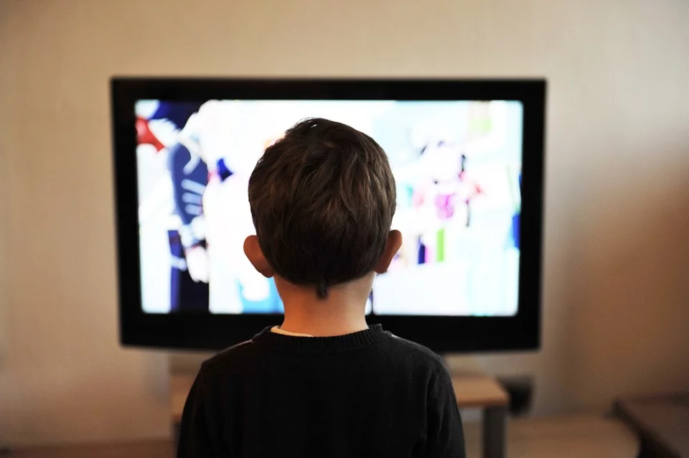  Náš syn rád kouká na animované filmy. |   Ráda koukám na internet, když mám volno.

vidět
You can just use the verb vidět ‘to see’. Typically it’s used in the past tense (which is, incidentally, just like English):

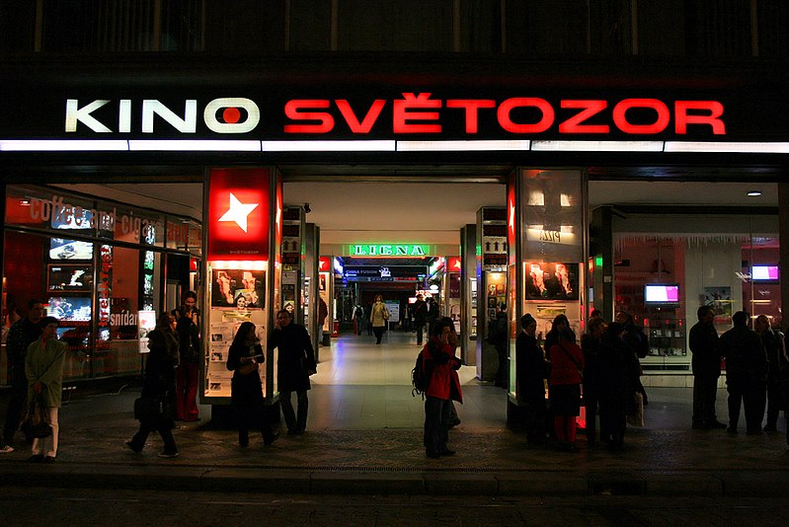  Právě jsme viděli hodně dobrý film. Nám se moc líbil. |   Já jsem ten nový film ještě neviděl.

pustit si
Finally, you can talk about putting on a movie using the verb pustit si:
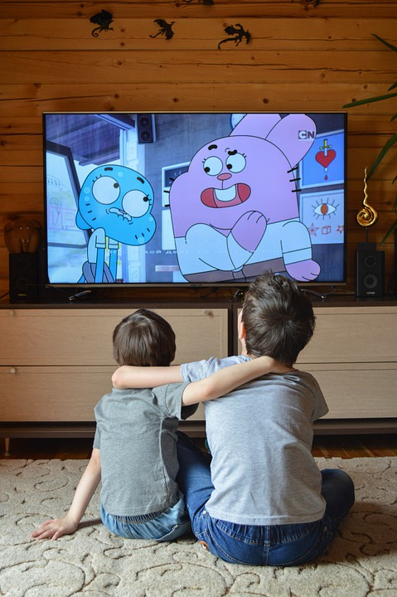  Naše děti si pustily nový animovaný film. | 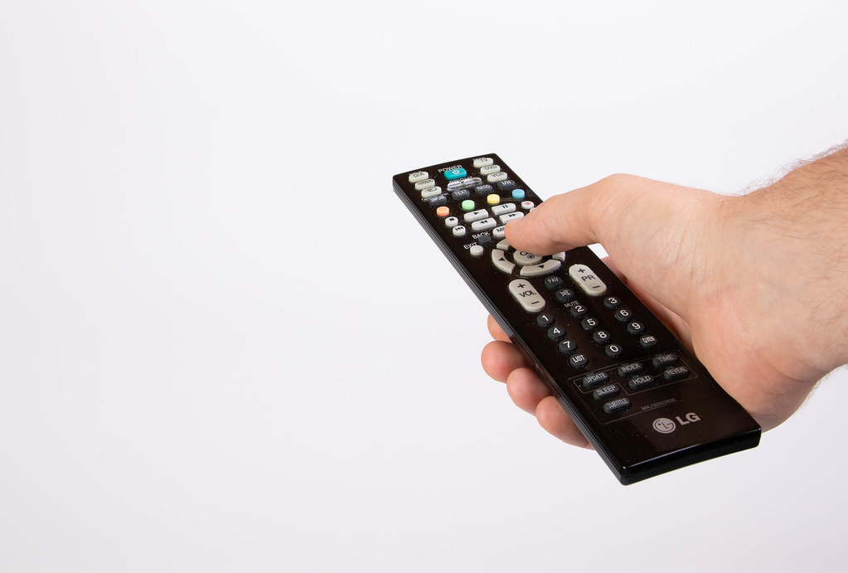  Když mám večer čas, často si pustím nějaký film.

Images used in this document come from these sources.

